- Арбитражный управляющий, берем из резолютивной части решения суда.
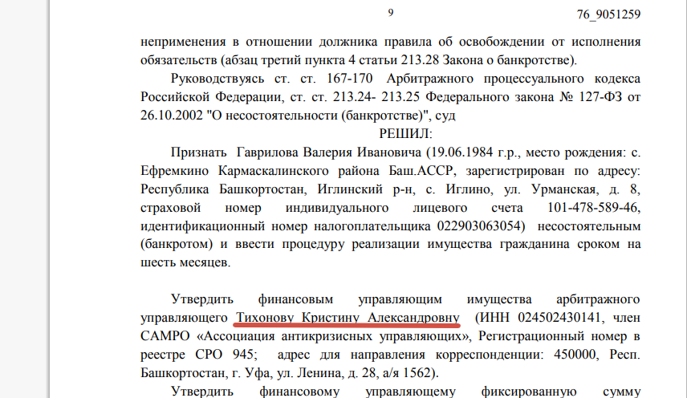

- СЗ введение , дата, которая находится слева от судебного акта
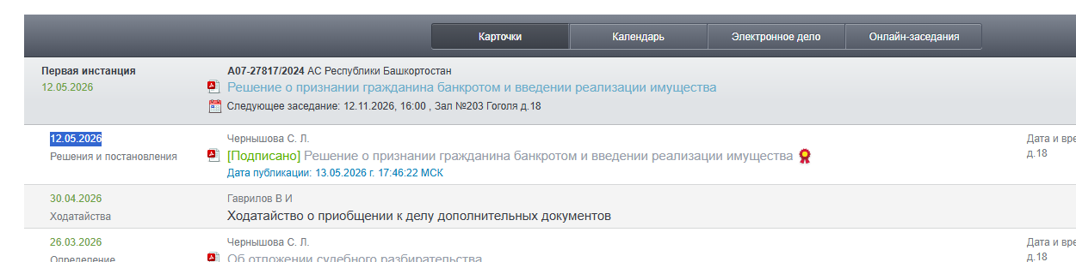

- Дата публикации Решения/Определения

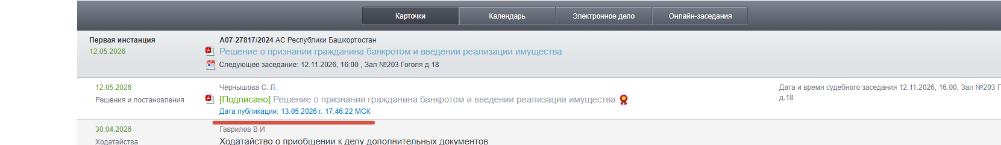

- Первоначальная дата завершения, СЗ завершение . Берем из резолютивной части решения. Если нет точной даты , отсчитываем 6 мес.
Если вышло новое определение об утверждении АУ, то первоначальную дату завершения ставим со старого определения.

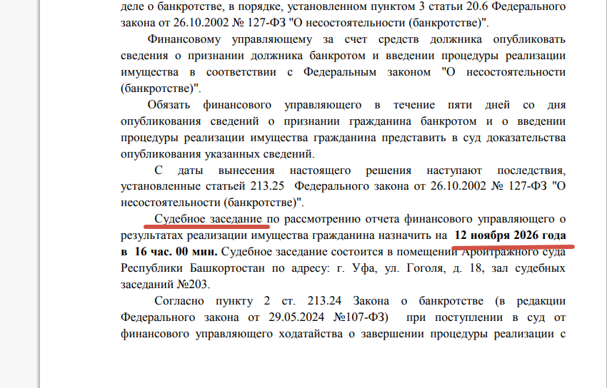

- Процедура

Реализация имущества:
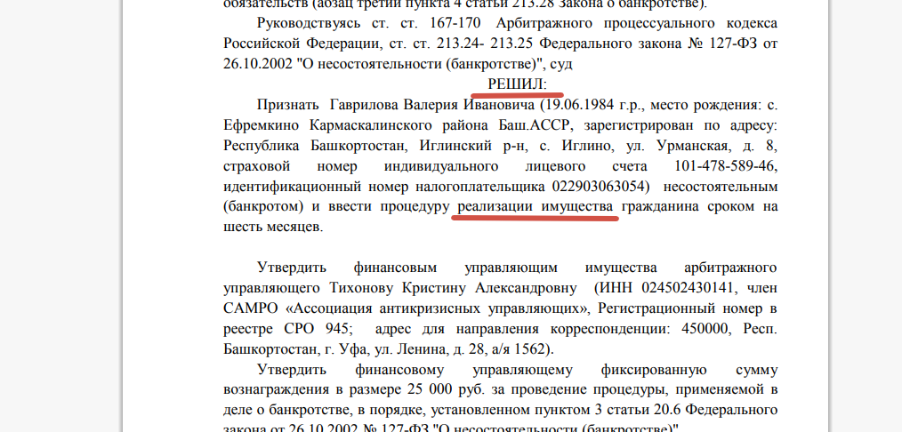

Реструктуризация долгов:
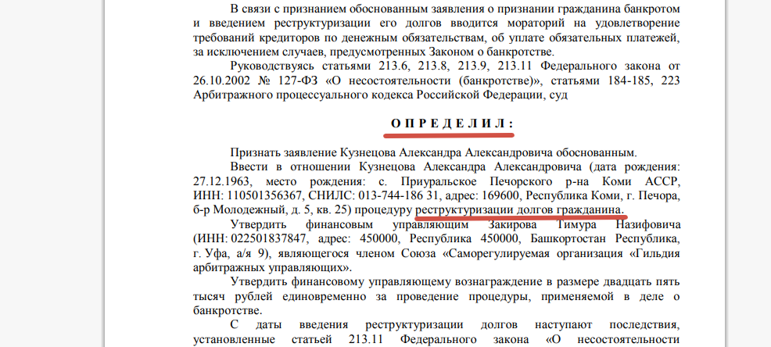

Решение/Определение резолютивная часть или полный текст
Полный текст :
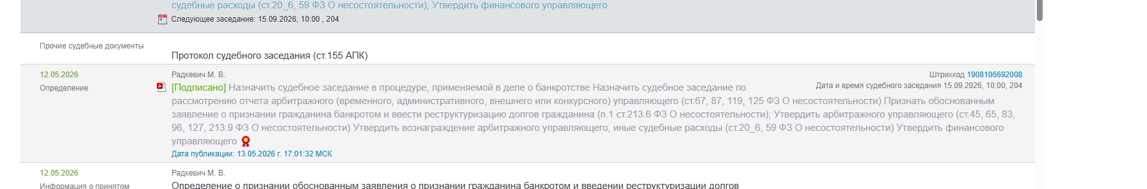
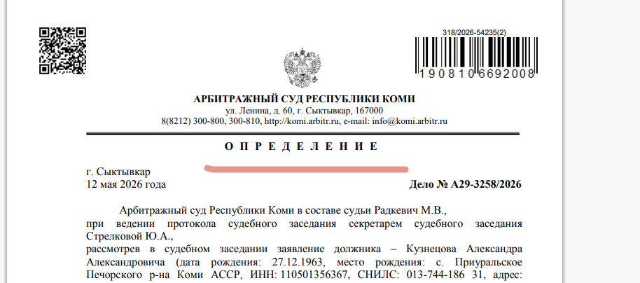
Резолютивная часть :
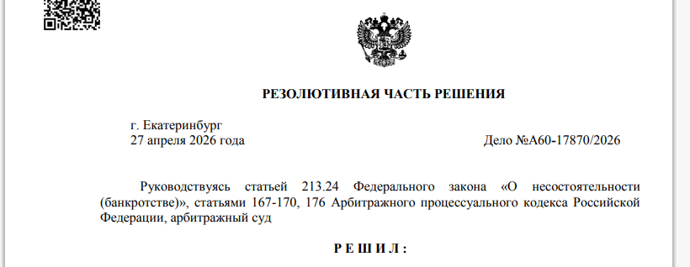

Отчет ФУ: ключевые слова (Заблаговременно, за 5 дней, за 3 дня )
